CONFIGURARE LA RETE WIRELESS SUL DISPOSITIVO HONEYWELL DOLPHIN 60S

PASSO 1: VERIFICARE CHE LA SCHEDA DI RETE WIFI SIA ATTIVA

Toccare col pennino la barra toccare col pennino l’icona toccare con pennino la scritta
nera in alto dove non ci sono del dispositivo con le freccie Dolphin Wireless Manager
icone verdi

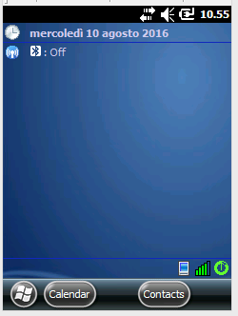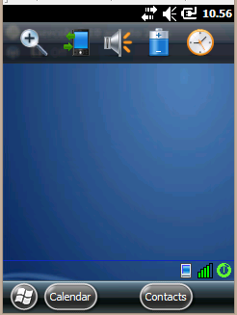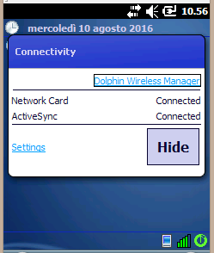
Se la WLAN risulta “OFF” Se è già su “ON” non è
toccarla una volta col pennino necessario fare nulla; chiudere
per farla diventare “ON” toccando “Done”
poi chiudere toccando “Done”

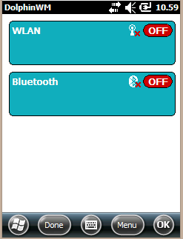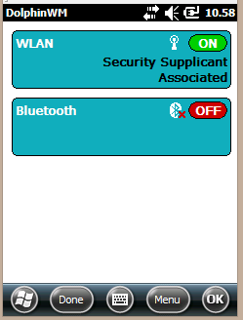

PASSO 2: CONFIGURARE LA PROPRIA RETE WIFI
Toccare col pennino l’icona Toccare con il pennino Toccare con il pennino
con il cerchio bianco la scheda “Config” il pulsante “Scan”

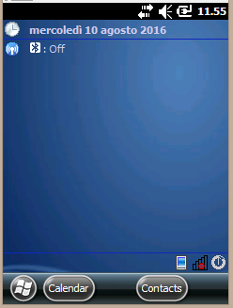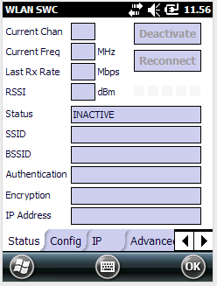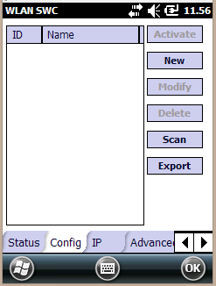

Selezionare dall’elenco la propria Inserire un nome per la propria attivare il profilo appena
rete wifi e premere il pulsante rete su “Profile Name” e inserire creato mettendo il segno di
“Add” la password della rete wifi sul spunta come mostrato in
campo “PSK” figura. Completare con “OK”
confermare con “OK”
